MyEclipse常规操作图解

一、工作空间(workspace)
3种方式人选一种进行创建
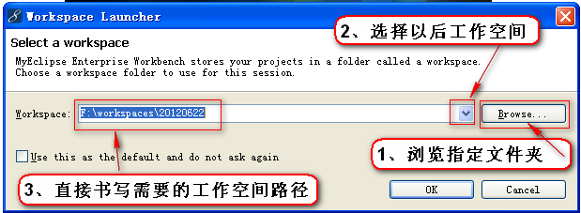
创建好工作空间后，有“产品中心提示”
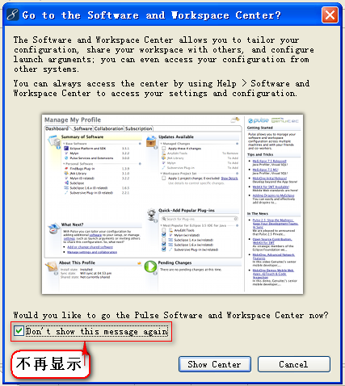

二、新建对象

1、选择新建对象
可以新建项目、类、文件夹、文件等
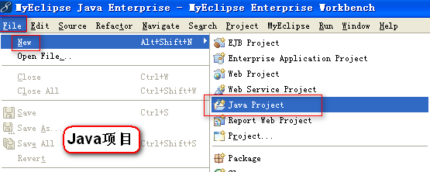
或在项目查看视图处右键新建
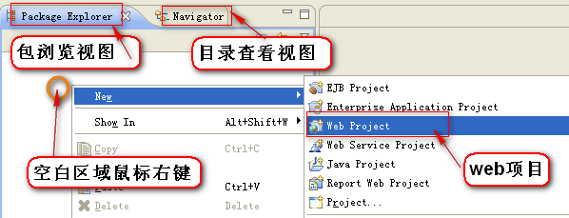

2、新建Java项目
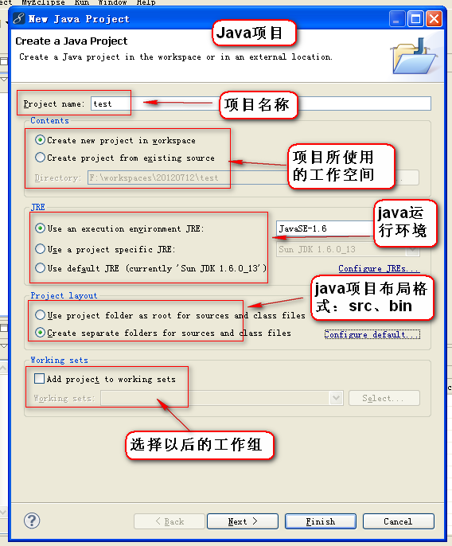

3、新建类
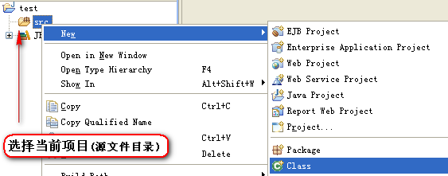

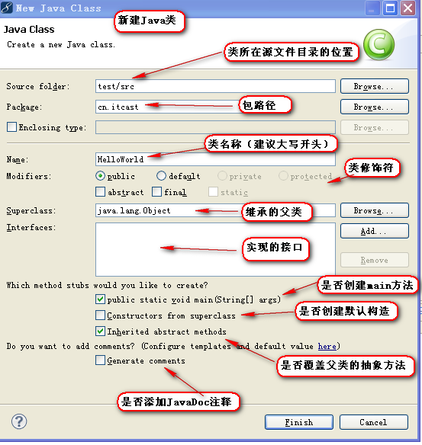

4、新建Web项目
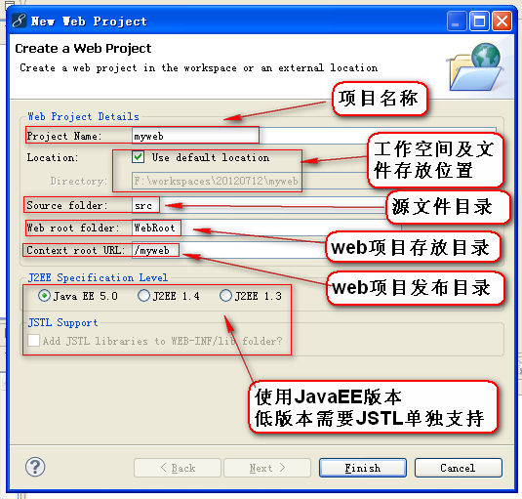

5、运行Java类
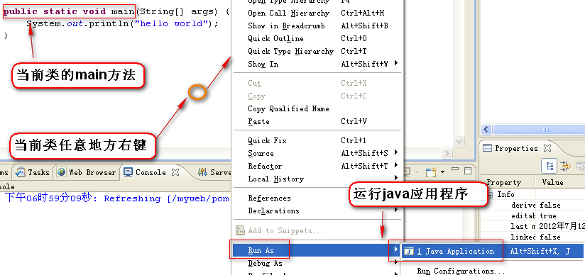
新建的类必须在“源文件目录”中，才能运行。
否则将出现以下提示
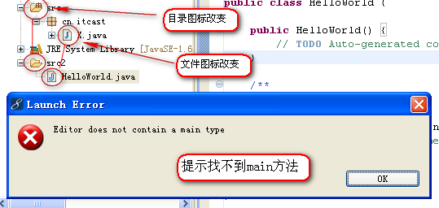

三、工作组(working set)

1、选择工作组
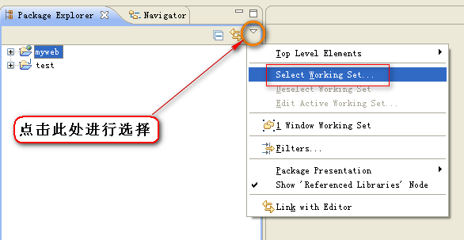
如果没有将新建
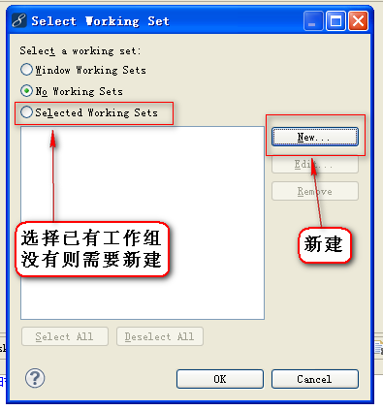

2、新建工作组
在“选择工作组”可以看到“新建”按钮
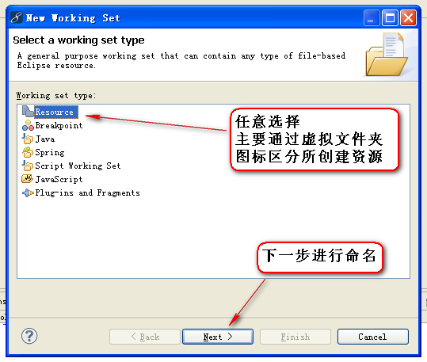
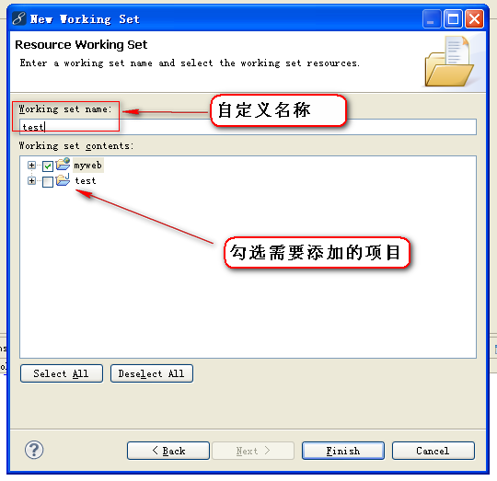

3、编辑工作组
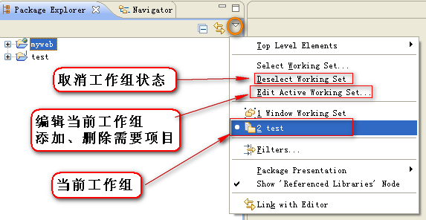
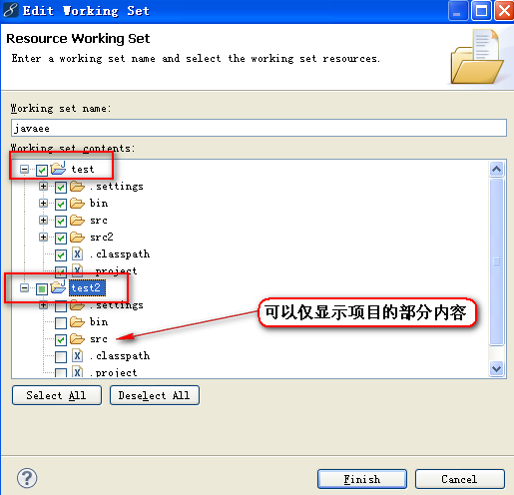

四、调整显示视图
仅仅是布局改变，不同的程序建议采用不同的风格，根据个人习惯，可以一直使用一种视图。
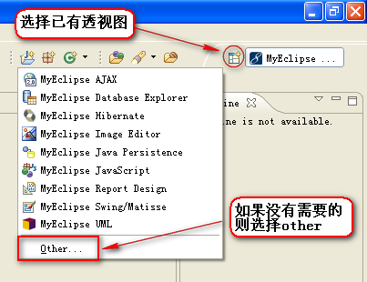
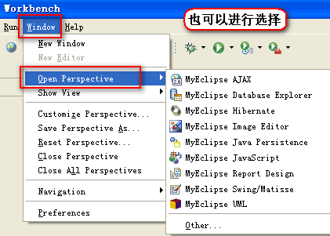
隐藏透视图文本内容，通过图片确定当前透视图
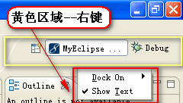 Show Text 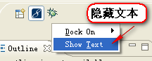

五、设置默认工作空间编码
window / preferences
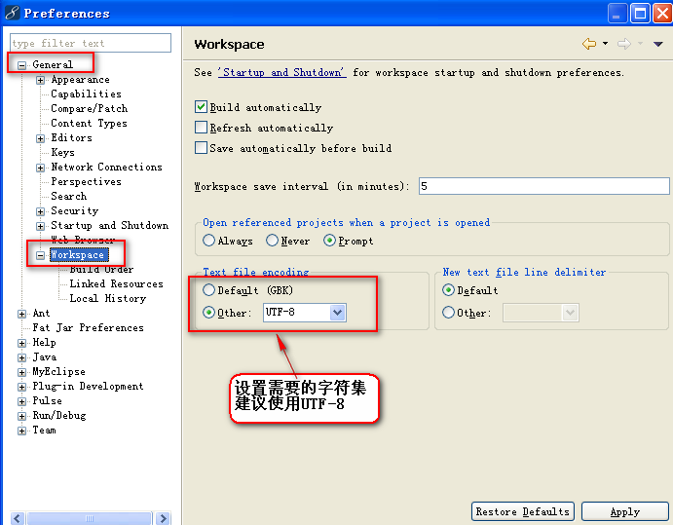

六、默认打开方法
xml建议设置
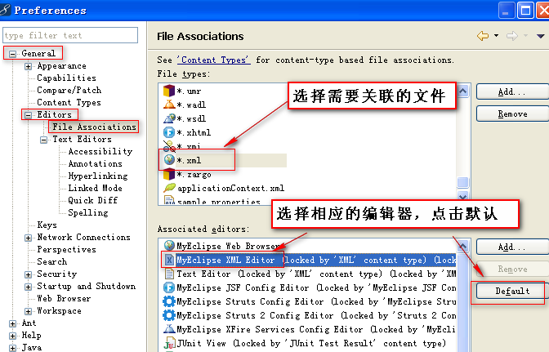
html建议设置
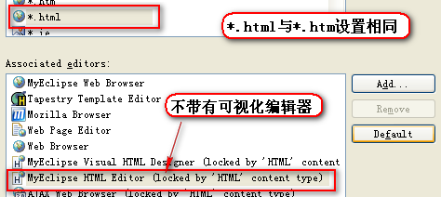
jsp建议设置
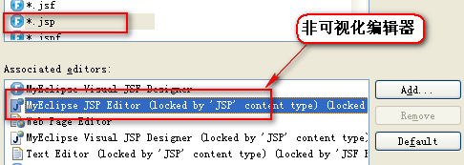

七、设置右键“新建”快捷方法
在工具条的任意位置，右键（或 window / Customize Perspective）
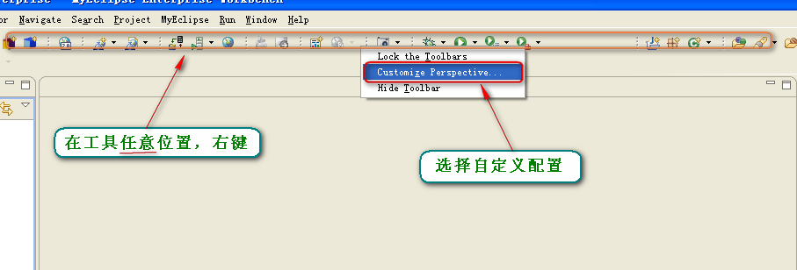
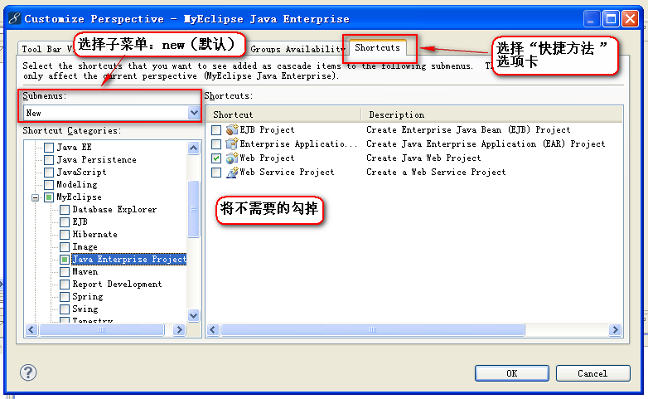
建议保留设置
1、General（File、Folder）
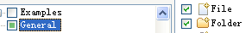
2、Java（Class、Enum、Interface、Java Project、Package、Source Folder）
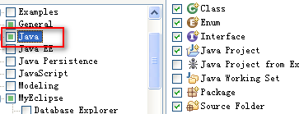
3、MyEclipse / Java Enterprise Project（Web Project）
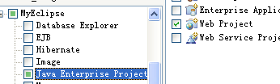
4、MyEclipse / Web（HTML、JSP、Servlet）
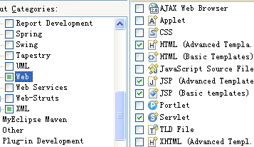
5、MyEclipse / XML（DTD、XML Basic、XML Schema）
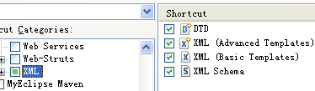
建议，再次修改时，移除最后的web与xml选项。
否则与之前的“建议保留设置”4和5，将出现重复。
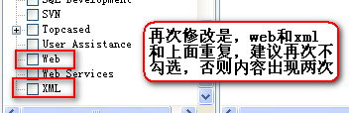

八、设置快捷键
window / preferences
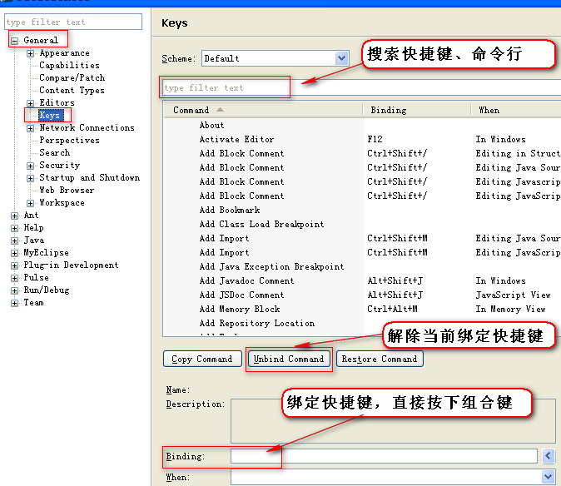
注意：
绑定快捷键是时，直接按下组合键（例如 alt + /），而不是输入相应的字符

九、关联源码
在需要关联源码的项目右键
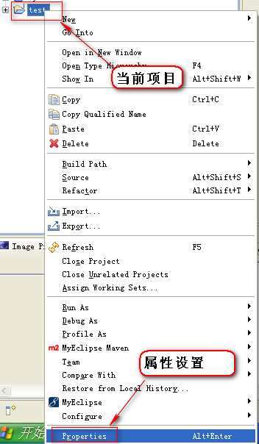

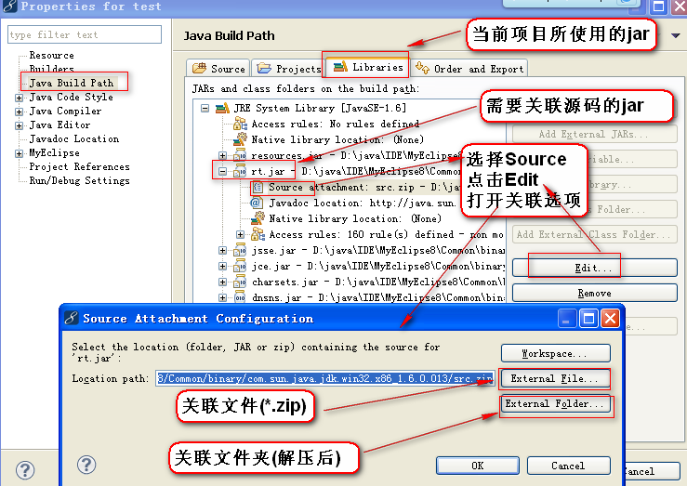

注意：
关联的文件指源码文件所在的压缩文件
关联的目录指源码文件所在的目录
关联jar文件没有任何意义

十、自定义jre

1、选择添加（Installed JREs）
window / preferences
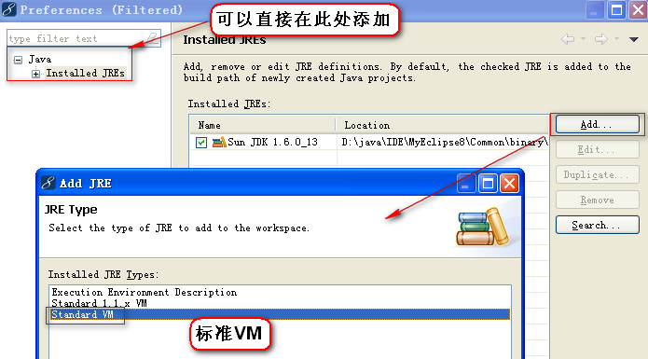
点击，下一步
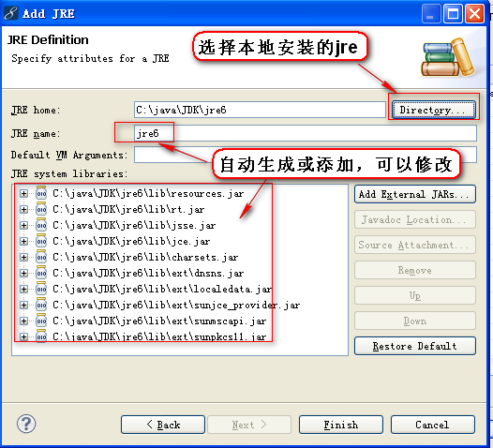

2、修改项目JRE
当前项目，右键，properties
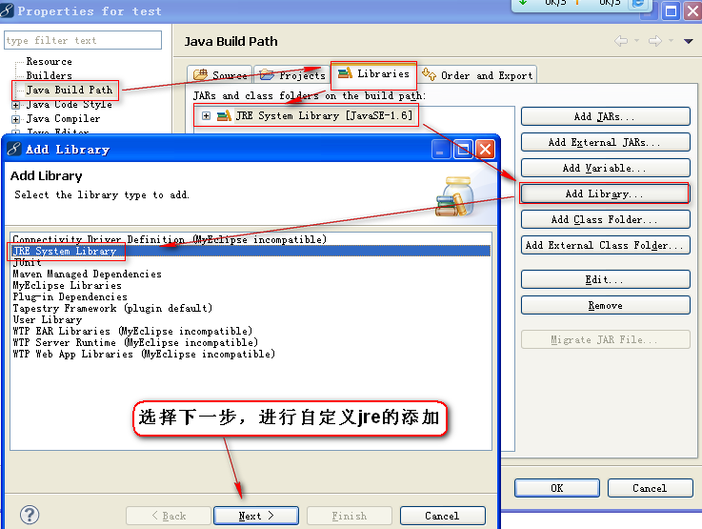
点击，下一步
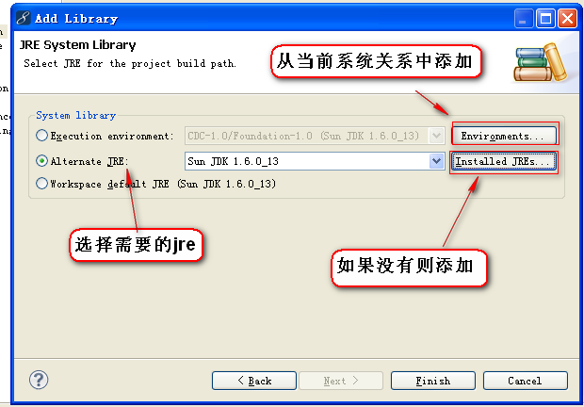

十一、设置字体
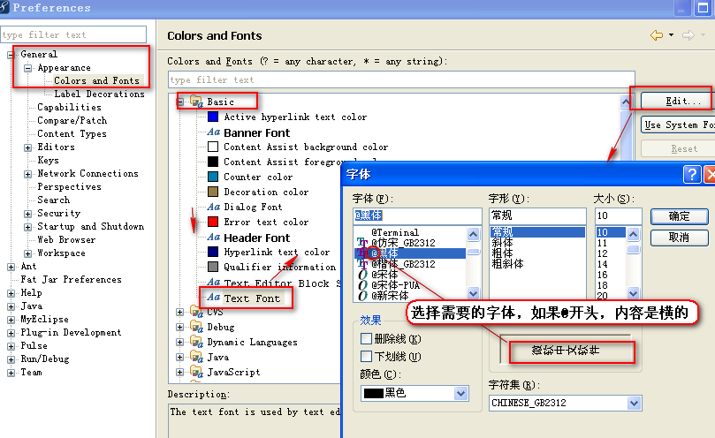

十二、设置JavaDoc注释
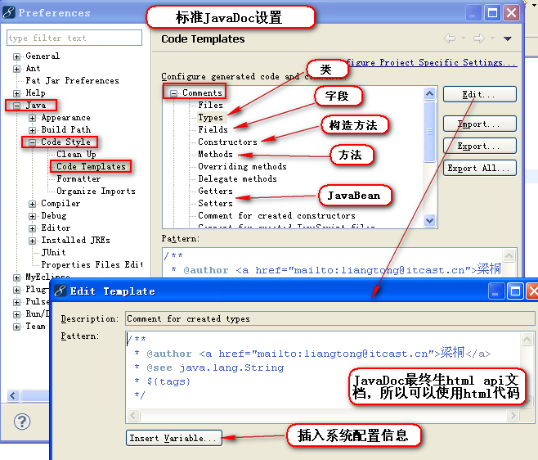

十三、重置文档关联
有的时候 alt + / 不能进行文档关联，需要重置关联设置
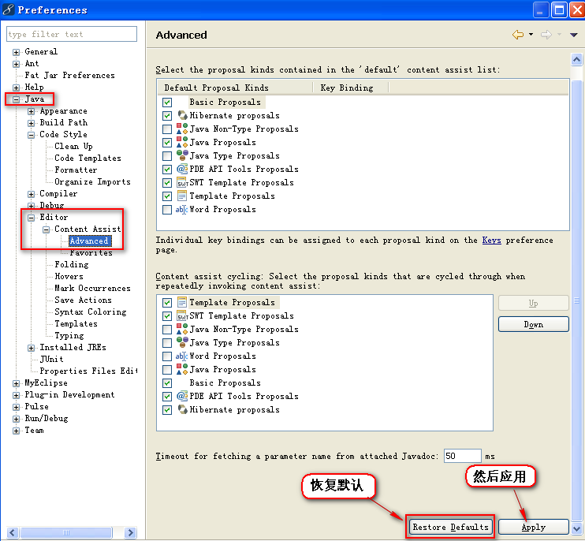

十四、配置tomcat
window / preferences
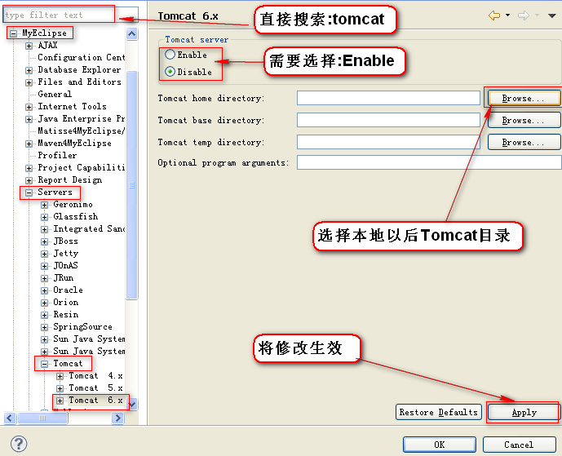

十五、部署Web项目到Tomcat中
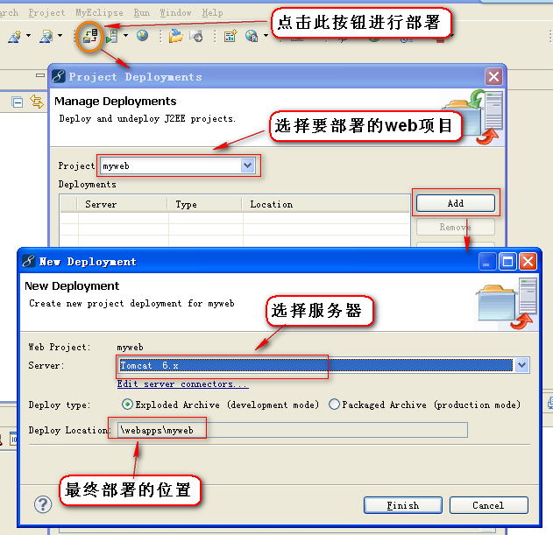

十六、修改jsp文本内容编码
window / preferences
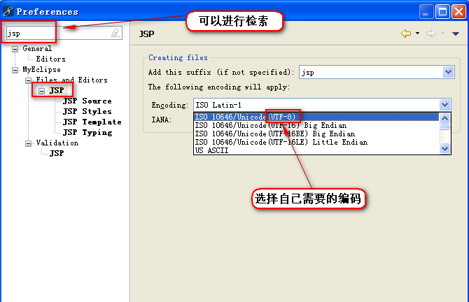

十七、安装插件

1、在线安装
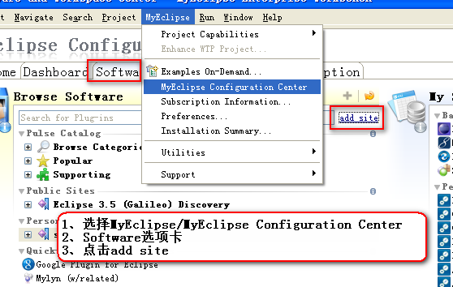
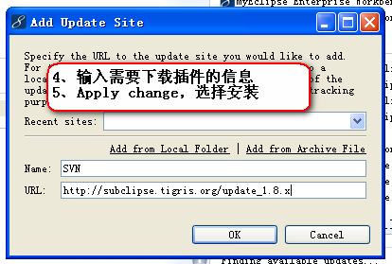
如果添加失败可以进行删除操作
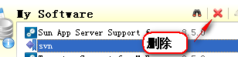

2、解压安装
下载所需要的jar，将jar文件解压到MyEclipse8\dropins目录下即可
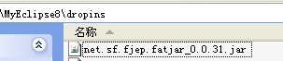

3、创建link文件
在MyEclipse8\dropins目录创建link文件，文件名自定义
link文件的内容：path=插件所在目录
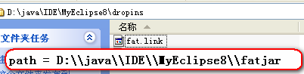
插件解压后，相应的目录不能删除
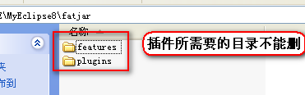

注意：
有的版本要求，在插件的配置目录中必须包含eclipse目录
